Naravoslovni dan – VELIKONOČNI OBIČAJI 2020, etnološki del, 6.-9. razred, 10. 4. 2020

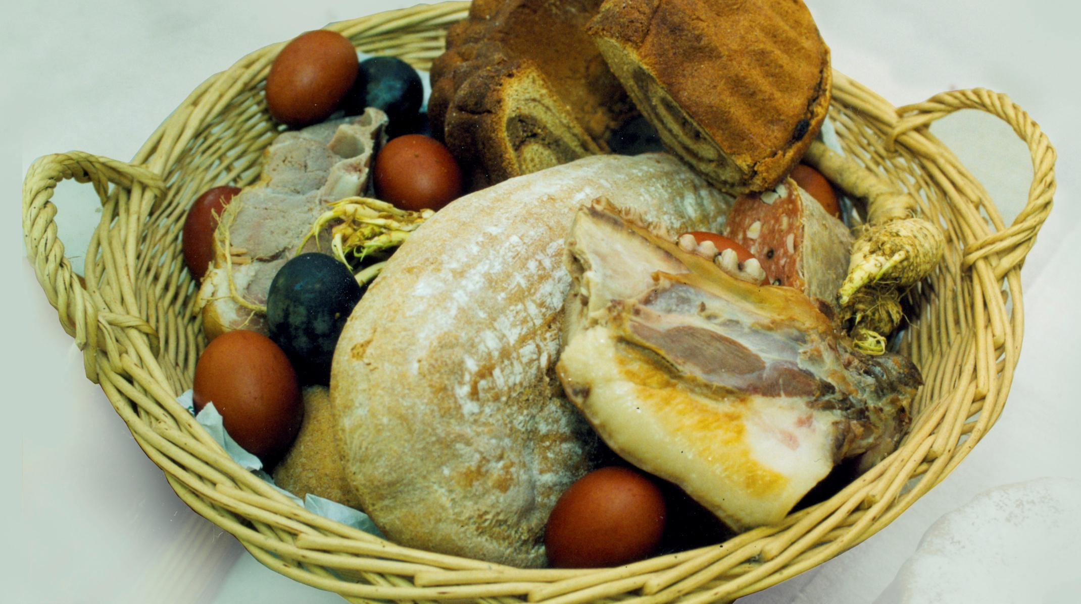
Foto: Silva Karim
1. naloga: Ali poznaš stare velikonočne običaje v naših krajih?
1. Snop šibja in zelenja za cvetno nedeljo so v naših krajih včasih imenovali: butara, oljka ali močerad.

a) Drži. b) Ne drži.

2. V cvetne butare so dali tudi leskove šibe, ki so jih uporabili za poredne otroke.

a) Drži. b) Ne drži.

3. Na veliki četrtek so gospodinje spekle bel kruh, ki je bil na mizi le enkrat na mesec.

a) Drži. b) Ne drži.

4. Najbolj pogosta velikonočna potica je imela orehov nadev.

a) Drži. b) Ne drži.

5. Na veliki petek je bil strogi post, a ljudje so lahko vpregli živino in delali na njivah.

a) Drži. b) Ne drži.

6. Včasih so na veliko soboto ogenj po hišah nosili reveži.

a) Drži. b) Ne drži.

7. Aleluja je jed iz posušenih repnih olupkov, ki so jo jedli na veliko soboto.

a) Drži. b) Ne drži.

8. Včasih so pirhe barvali tudi z orehovimi lupinami in koprivami.

a) Drži. b) Ne drži.

9. Kruh od velikonočnega zajtrka so dali tudi domačim živalim.

a) Drži. b) Ne drži.

10. Jajčne lupine so vrgli v smeti.

a) Drži. b) Ne drži.

REŠITVE
1. DRŽI. Snop šibja in zelenja za cvetno nedeljo so v naših krajih včasih imenovali: butara, oljka ali močerad.
2. DRŽI. V cvetne butare so dali tudi leskove šibe, ki so jih uporabili za poredne otroke. Leskovo palico so dali tudi pastirju, ko je prvi dan gnal živino na pašo.
3. NE DRŽI. Na veliki četrtek so gospodinje spekle bel kruh, ki je bil na mizi le dvakrat na leto - za božič in veliko noč, ne pa vsak mesec.
4. NE DRŽI. Gospodinje so največkrat pekle makovo ali rožičevo potico.
5. NE DRŽI. Na veliki petek niso vpregli živine in delo na zemlji je bilo prepovedano.

6. DRŽI. Blagoslovljeni ogenj so največkrat nosili reveži, da so kaj dobili. Ljudje so jim dali jajca, zabelo in kar so imeli doma.
7. DRŽI. Aleluja je jed iz posušenih repnih olupkov, ki so jo jedli na veliko soboto. Olupke od repe, ki so jih naribali že jeseni in posušili, so skuhali. Prelili so jih z juho od pršute, prežgali in zabelili.
8. DRŽI. Včasih so pirhe barvali tudi z orehovimi lupinami in koprivami. Barvali so jih tudi s čebulo, z rdečo peso, s krep papirjem, s kavo, z zelišči.
9. DRŽI. Kruh od velikonočnega zajtrka so dali tudi domačim živalim, a samo živini. Verjeli so, da bo živina imela srečo celo leto.
10. NE DRŽI. Jajčnih lupin nikoli niso vrgli v smeti. Vrgli so jih v ogenj ali jih potrosili okrog hiše, da ne bo kač.
Vir: Kuhano, pečeno - na mizo prinešeno, Javorov list, šol. leto 2012/13
2. naloga: Poišči en predmet, ki spominja na običaje od cvetne nedelje do velikonočnega ponedeljka.
FOTOGRAFIJO POŠLJI UČITELJICI IRENI SAKSIDA (irena.saksida@guest.arnes.si)
To je lahko stara fotografija, velikonočna voščilnica ali prtič, s katerim so pokrili jedi, ki so jih nesli k blagoslovu.

